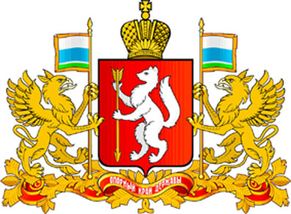

ПРАВИТЕЛЬСТВО СВЕРДЛОВСКОЙ ОБЛАСТИ

МИНИСТЕРСТВО ОБЩЕГО И ПРОФЕССИОНАЛЬНОГО ОБРАЗОВАНИЯ

СВЕРДЛОВСКОЙ ОБЛАСТИ

ПРИКАЗ

______________ № _____________

г. Екатеринбург

О внесении изменений в состав Комиссии по соблюдению требований к служебному поведению государственных гражданских служащих Министерства общего и профессионального образования Свердловской области и урегулированию конфликта интересов, утвержденный приказом Министерства общего и профессионального образования Свердловской области от 06.05.2013 № 226-л

С целью приведения в соответствие состава Комиссии по соблюдению требований к служебному поведению государственных гражданских служащих Министерства общего и профессионального образования Свердловской области (далее – Министерство) и урегулированию конфликта интересов
ПРИКАЗЫВАЮ:
1. Внести изменения в состав Комиссии по соблюдению требований к служебному поведению государственных гражданских служащих Министерства и урегулированию конфликта интересов, утвержденный приказом Министерства от 06.05.2013 № 226-л «Об утверждении состава Комиссии по соблюдению требований к служебному поведению государственных гражданских служащих Министерства общего и профессионального образования Свердловской области и урегулированию конфликта интересов»:
1) в пункте 7 слова «Уральской государственной юридической академии» заменить словами «Уральского государственного юридического университета»;
2) пункт 8 изложить в следующей редакции:
«8. Синякова
Марина Геннадьевна – профессор кафедры безопасности жизнедеятельности ФГОУ ВПО «Уральский институт Государственной противопожарной службы МЧС России», доктор психологических наук (по согласованию)»;
3) пункт 9 изложить в следующей редакции:
«9. Ленчевский
Сергей Владимирович – заведующий правовым отделом Свердловской областной организации профсоюза работников народного образования и науки Российской Федерации (по согласованию)».
2. Контроль за исполнением настоящего приказа оставляю за собой.

Министр Ю.И. Биктуганов

